Алешина Е.А., учитель-логопед,
МБДОУ №1 «Солнышко»
г. Верхняя Салда
«Познаю мир через прикосновения»
Для ребёнка развитие тактильных ощущений имеет огромное значение. Тактильная сенсорная информация для детей с ограниченными возможностями здоровья (ОВЗ) имеет особое значение, так как она влияет на их поведение, развитие и общение. Тактильные ощущения позволяют детям взаимодействовать с окружающим миром и учиться адаптироваться.
Выполняя тактильные упражнения дети с ОВЗ развивают и улучшают координацию, мировоспириятие, чувствительность, внимание. В своей работе с детьми с ОВЗ я использую: тактильную панель, тактильные книги и коврики. Всё это позволяет создать окружающую среду и погрузить ребёнка в образовательный процесс. Стоить отметить, что использование тактильных материалов для заданий так же положительно влияет на психическое состояние ребёнка (ребёнок успокаивается, если находится в напряжении).
Работа с тактильной книгой «Пушистые малыши» включает в себя знакомство с домашними животными, детёнышами, звуками, которые они издают. Особенность этой книги заключается в том, что при её использовании дети могут не просто посмотреть на картинки животных, но и погладить их. Такие прикосновения позволяют им почувствовать, какая шерсть у животных, чем она отличается. Используя зрительное и тактильное восприятие, дети запоминают животных, могут их различать, находить по шерсти, со временем называют звуки издаваемые животными.
Работа с тактильной панелью «Прикосашки» включает в себя знакомство детей с различными поверхностями, однако это знакомство происходит на уровне прикосновений руками. Такая тактильная панель позволяет детям перестать бояться различных поверхностей, с которыми они сталкиваются в обычной жизни, позволяет познакомиться с гладкими и шершавыми поверхностями, мягкими и острыми, ровными и выпуклыми. В работе я использую эту панель для создания положительного психического состояния ребёнка, особенно в те моменты, когда ребёнку требуется смена деятельности. Эмоциональное развитие является одной из важнейших частей развития самого ребёнка, он учиться показывать, что ему нравится и не нравится, что вызывает дискомфорт, а что приятные ощущения. Дети учатся быть осторожными с острыми объектами (листья хлопка, прикасаются осторожно), различать разные поверхности (трава, имитация морских камней, деревянное покрытие) и многому другому. Благодаря такой панели и с учётом эмоционального восприятия детей на те или иные материалы можно подбирать тактильные материалы для дальнейшей работы.
Работа с тактильной дорожкой «Путь через джунгли» включает в себя 8 ковриков для массажа ног. Особенность этих ковриков в том, что они имитируют поверхности по которым дети ходят как и в обуви (на улице) так и босиком/носках (дома). Это позволяет не только расслаблению мышц опорно-двигательной системы, но и созданию условий контакта ребёнка с поверхностями, которые будут встречаться в окружающей среде в дальнейшем. Благодаря такому коврику на занятиях мы с детьми развиваем координацию, учимся различать поверхности (трава, галька, асфальт, песок и т.д.), учимся не бояться этих поверхностей.
Работа с тактильными материала происходит постепенно. Сначала на уровне пальчиков, затем рук и в конце ног. Так мы постепенно учим ребёнка не только не бояться различных поверхностей, но и позволяем запоминать созданную нами окружающую среду, чтобы выходя в неё ребёнок чувствовал себя комфортно.
Тактильные ощущения являются важным аспектом развития детей с ОВЗ. Они помогают не только в адаптации и коммуникации, но и в обучении, эмоциональной регуляции и социальных взаимодействиях. Важно понимать, что каждый ребенок уникален, и подходы, которые подходят одному ребенку, могут не работать для другого. Поэтому важно учитывать индивидуальные особенности восприятия и использовать тактильные методы с осторожностью и любовью.
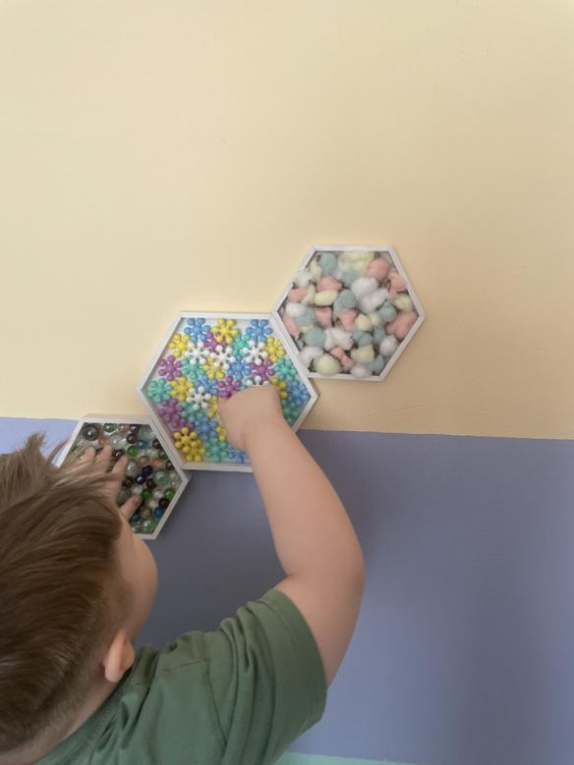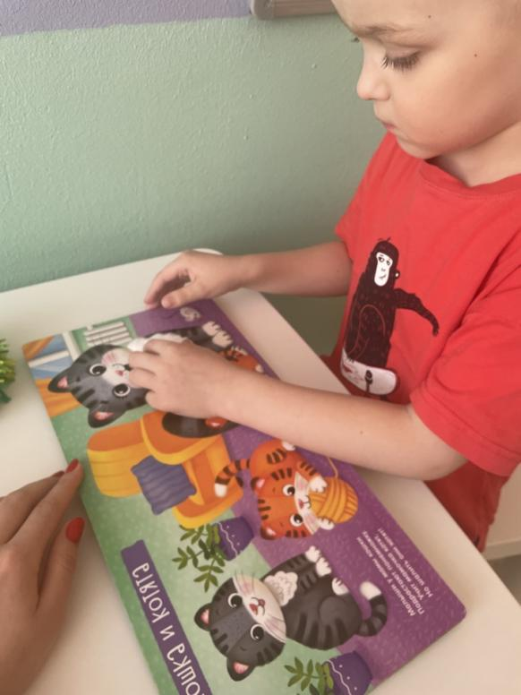
Работа с тактильной панелью «Прикосашки» Работа с тактильной книгой «Пушистые малыши»

